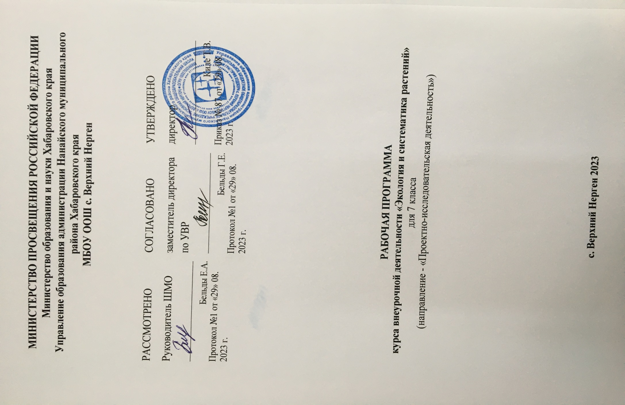

Пояснительная записка
Программа внеурочной деятельности по направлению «Проектно-исследовательская деятельность» разработана в соответствии с требованиями Федерального государственного образовательного стандарта основного общего образования, утверждённого приказом Минобрнауки Российской Федерации, Примерной программы основного общего образования по биологии, федерального базисного учебного плана для образовательных учреждений РФ и авторской программы И.Н. Пономарёвой к учебнику И.Н.Пономарева, О.А.Корнилова, В.С. Кучменко «Биология» 7 класс. Учебник соответствует ФГОС ООО (2021г.), рекомендован Министерством просвещения Российской Федерации. Курс «Экология и систематика растений» для 7 класса направлен на формирование у учащихся представлений об особенностях экологии и систематики растений, как части живой природы, их многообразии, происхождении и эволюции. Основу изучения курса составляют эколого-эволюционный и функциональный подходы, в соответствии с которыми акценты в изучении многообразия растений переносятся с рассмотрения особенностей строения отдельных представителей на раскрытие процессов их жизнедеятельности и усложнение в ходе эволюции, приспособленности к среде обитания, роли в экосистемах. Программа предназначена для обучающихся 7 класса.

Общая характеристика программы внеурочной деятельности.

Программа внеурочной деятельности «Экология и систематика растений» носит развивающий характер, целью которой является формирование поисково-исследовательских, коммуникативных умений школьников, интеллекта учащихся.
Важнейшим приоритетом общего образования является формирование обще - учебных умений и навыков, которые предопределяют успешность всего последующего обучения ребёнка.
Развитие личностных качеств и способностей школьников опирается на приобретение ими опыта разнообразной деятельности: учебно-познавательной, проектно-исследовательской, практической, социальной.
Занятия по программе внеурочной деятельности разделены на теоретические и практические. Причём деятельность может носить как групповой, так и индивидуальный характер.
Деятельность школьников при освоении программы «Экология и систематика растений» имеет отличительные особенности:
- практическая направленность, которая определяет специфику содержания и возрастные особенности детей;
- групповой характер работ будет способствовать формированию коммуникативных умений, таких как умение, распределять обязанности в группе, аргументировать свою точку зрения и др.;
- работа с различными источниками информации обеспечивает формирование информационной компетентности, связанной с поиском, анализом, оценкой информации;
- в содержание деятельности заложено основание для сотрудничества детей с членами своей семьи, что обеспечивает реальное взаимодействие семьи и школы;
- реализует задачу выявления творческих способностей, склонностей и одаренностей к различным видам деятельности посредством вовлечения их в проектную деятельность.
Цель программы внеурочной деятельности: активизация мыслительной деятельности учащихся, развитие интереса к предмету, расширение общего и биологического кругозора.
Задачи программы внеурочной деятельности:
- Расширять кругозор, что является необходимым для любого культурного человека.
- Способствовать популяризации у обучающихся биологических знаний.
- Знакомить с биологическими специальностями.
- Способствовать участию школьников в олимпиадах и интеллектуальных конкурсах.
- Развивать навыки работы с микроскопом, гербариями, биологическими объектами.
- Развивать навыки общения и коммуникации.
- Способствовать формированию приемов, умений и навыков по организации поисковой и исследовательской деятельности, самостоятельной познавательной деятельности, проведения опытов.

Актуальность программы заключается в формировании мотивации к целенаправленной познавательной деятельности, саморазвитию, а также личностному и профессиональному самоопределению учащихся.

Практическая направленность содержания программы заключается в том, что содержание курса обеспечивает приобретение знаний и умений, позволяющих в дальнейшем использовать их как в процессе обучения в разных дисциплинах, так и в повседневной жизни для решения конкретных задач.

Формы занятий внеурочной деятельности: беседа, дискуссия, экскурсия, практикум, коллективные и индивидуальные исследования проектная деятельность, самостоятельная работа, доклад, защита исследовательских работ, выступление, выставка, презентация, участие в конкурсах и т.д.

Место данного курса в учебном плане.
Программа разработана для обучающихся 7 классов. Рассчитана на 1 год обучения (34 часа в год, 1 час в неделю). Занятия по программе проводятся во внеурочное время.

Планируемые результаты обучения курса внеурочной деятельности «Экология и систематика растений»»
В результате освоения программы внеурочной деятельности «Экология и систематика растений» обучающиеся на ступени основного общего образования:
- получат возможность расширить, систематизировать и углубить исходные представления о природных объектах и явлениях как компонентах единого мира, овладеют основами практико-ориентированных знаний о природе, приобретут целостный взгляд на мир;
- получат возможность осознать своё место в мире;
- познакомятся с некоторыми способами изучения природы, начнут осваивать умения проводить наблюдения в природе, ставить опыты, научатся видеть и понимать некоторые причинно-следственные связи в окружающем мире, научатся определять растения;
- получат возможность приобрести базовые умения работы с ИКТ средствами, поиска информации в электронных источниках и контролируемом Интернете, научатся создавать сообщения и проекты, готовить и проводить небольшие презентации.
- получат возможность научиться использовать различные справочные издания (словари, энциклопедии, определители растений, включая компьютерные) и детскую литературу о природе с целью поиска познавательной информации, ответов на вопросы, объяснений, для создания собственных устных или письменных высказываний.
В соответствии с требованиями к результатам освоения основной образовательной программы общего образования Федерального государственного образовательного стандарта обучение на уроках основ проектной деятельности направлено на достижение учащимися личностных, метапредметных и предметных результатов.
Личностные результаты отражаются в индивидуальных качественных свойствах учащихся, которые они должны приобрести в процессе освоения учебного предмета:
- учебно-познавательный интерес к новому учебному материалу и способам решения новой задачи;
- ориентация на понимание причин успеха во внеучебной деятельности, в том числе на самоанализ и самоконтроль результата, на анализ соответствия результатов требованиям конкретной задачи;
- способность к самооценке на основе критериев успешности внеучебной деятельности;
- чувство прекрасного и эстетические чувства на основе знакомства с природными объектами.
Метапредметные результаты характеризуют уровень сформированности универсальных способностей учащихся, проявляющихся в познавательной и практической деятельности:
- использование справочной и дополнительной литературы;
- подбор и группировка материалов по определенной теме;
- составление планов различных видов;
- составление на основе текста таблицы, схемы, графика;
- составление тезисов, конспектирование;
- владение цитированием и различными видами комментариев;
- использование различных видов наблюдения;
- качественное и количественное описание изучаемого объекта;
- проведение эксперимента;
- использование разных видов моделирования.
Предметные результаты характеризуют опыт учащихся, который приобретается и закрепляется в процессе освоения программы внеурочной деятельности:
- осуществлять поиск необходимой информации для выполнения внеучебных заданий с использованием учебной литературы и в открытом информационном пространстве, энциклопедий, справочников (включая электронные, цифровые), контролируемом пространстве Интернета;
- осуществлять запись (фиксацию) выборочной информации об окружающем мире и о себе самом, в том числе с помощью инструментов ИКТ;
- строить сообщения, проекты в устной и письменной форме;
- определять растения по определителям, проводить сравнение и классификацию по заданным критериям;
- устанавливать причинно-следственные связи в изучаемом круге явлений;
- строить рассуждения в форме связи простых суждений об объекте, его строении, свойствах и связях.

Содержание программы внеурочной деятельности
«Экология и систематика растений»

1. Введение (1ч)
Вводный инструктаж по технике безопасности.
Экология как наука и учебный предмет. Организм и среда обитания.

2. Абиотические факторы природы в жизни растений (6ч)

Свет в жизни растений. Фотосинтез. Влияние света на рост и цветение растений. Экологические группы растений по отношению к свету. Приспособление растений к меняющимся условиям освещения.
Тепло в жизни растений. Влияние тепла на рост и развитие растений. Экологические группы растений по отношению к теплу. Приспособление растений к низким температурам.
Вода в жизни растений. Экологические группы растений по отношению к воде. Приспособление растений к недостатку или избытку влаги. Влаголюбивые и засухоустойчивые растения. Распространение семян водой.
Воздух в жизни растений. Газовый состав и движение масс воздуха как экологические факторы в жизни растений. Значение для растений азота, кислорода и углекислого газа. Приспособление растений к извлечению азота, кислорода и углекислого газа из воздуха. Приспособление растений к опылению и распространению семян ветром.
Почва в жизни растений. Почва как необходимое условие жизни растений. Экологические группы растений по отношению к разным свойствам почв. Плодородие почв. Действия человека, влияющие на качество почв.
Сезонные изменения в жизни растений.

3. Биотические и антропогенные факторы природы в жизни растений (5ч)

Животные и растения. Взаимное влияние животных и растений. Значение животных для опыления и распространения растений.
Грибы и бактерии в жизни растений. Бактериальные и грибковые болезни растений.
Влияние человека на рост и развитие растений.

4. Жизненные формы растений и растительные сообщества (3ч)

Разнообразие жизненных форм растений. Растительные сообщества.
Растительные сообщества и их разнообразие по видовому составу. Структура растительного сообщества. Смена растительных сообществ. Влияние растительных сообществ на окружающую среду.
5. Отделы растений (6ч)

Понятие о систематике.
Водоросли. Общая характеристика водорослей. Одноклеточные зеленые водоросли. Многоклеточные водоросли. Многообразие и значение водорослей.
Мхи. Зеленые мхи. Торфяные мхи и образование торфа.
Папоротники хвощи и плауны. Разнообразие папоротников. Былой расцвет папоротников.
Хвойные. Общие признаки хвойных.
Хвойные деревья – сосна и ель. Размножение голосеменных. Разнообразие и значение голосеменных.
Цветковые. Их общие признаки и многообразие.

6. Классификация цветковых растений (10ч)

Деление цветковых растений на классы и семейства.
Класс двудольные (6ч)
Розоцветные. Шиповник – представитель семейства. Многообразие и общие признаки Розоцветных. Плодово-ягодные растения семейства розоцветные.
Бобовые. Горох – представитель семейства. Общие признаки и разнообразие растений семейства. Значение растений семейства в хозяйстве человека.
Пасленовые. Картофель – представитель семейства и другие представители. Разнообразие и общие признаки семейства. Значение в хозяйстве человека.
Сложноцветные. Многообразие и общие признаки семейства. Растения семейства, используемые человеком.
Класс однодольные (4ч)
Лилейные. Представители семейства. Многообразие, значение и общие признаки семейства.
Злаковые. Пшеница – важнейшее растение семейства. Представители семейства и их хозяйственное значение.

7. Лишайники (2ч)
Особенности строения лишайников. Роль растения и гриба в лишайнике. Многообразие лишайников.

8. Обобщающее занятие (1ч)

Учебно-методическое обеспечение
1. Анашкина Е.Н. Веселая ботаника. Викторины, ребусы, кроссворды/ – Ярославль: «Академия развития» - 192с.;
2. Аспиз М.Е. Разные секреты. – М.: Дет. лит., 1988.-64с.
3. Биология. Введение в биологию. 5 класс. Тетрадь для лабораторных работ и самостоятельных наблюдений к учебнику Н.И. Сонина, А.А. Плешакова. ФГОС.
4. Биология. Живой организм. 6 класс. Тетрадь для лабораторных работ и самостоятельных наблюдений к учебнику Н.И. Сонина, В.И. Сониной (синий). Вертикаль. ФГОС
5. Биология. 7 класс. Тетрадь для лабораторных работ и самостоятельных наблюдений. К учебнику В.Б. Захарова, Н.И. Сонина "Биология. 7 класс. Многообразие живых организмов"
6. Трайтак Д.И. Как сделать интересной внеклассную работу по биологии // Просвещение. Москва. 1971.
7. Я иду на урок биологии: Зоология: Беспозвоночные: Книга для учителя. – М.: Издательство «Первое сентября», 1999. – 366с.
8. Хрестоматия по биологии: Бактерии. Грибы. Растения / Авт.-сост. О.Н. Дронова. – Саратов: Лицей, 2002. – 144с.

